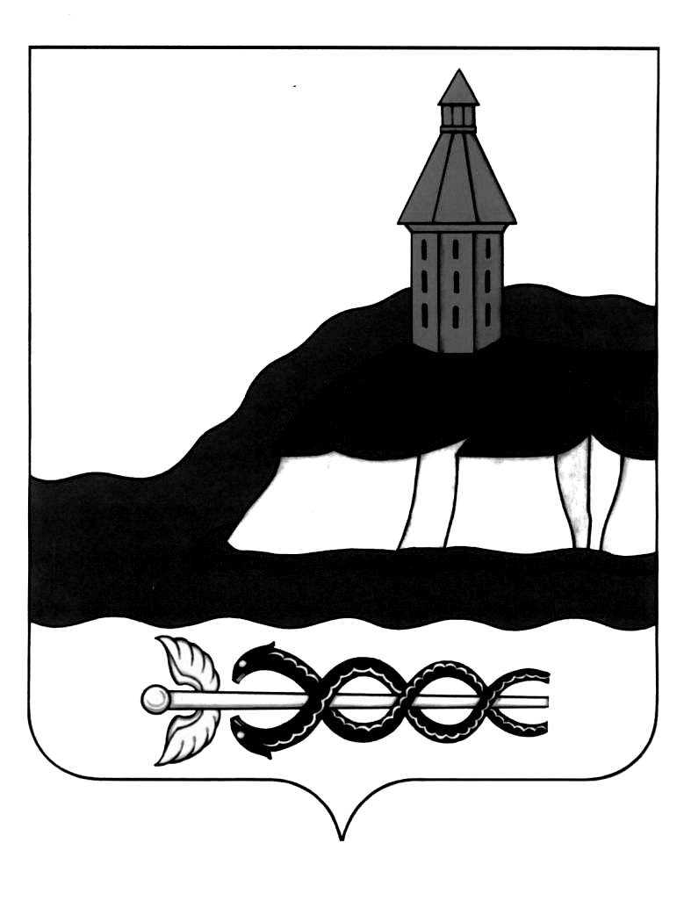

ГЛАВА
КАЛАЧЕЕВСКОГО МУНИЦИПАЛЬНОГО РАЙОНА
ВОРОНЕЖСКОЙ ОБЛАСТИ
ПОСТАНОВЛЕНИЕ

от « 18 » апреля 2024 года № 5

О проведении публичных слушаний
по отчету об исполнении бюджета
Калачеевского муниципального района
за 2023 год

В соответствии с решением Совета народных депутатов Калачеевского муниципального района № 159 от 11 ноября 2005 года «Об утверждении положения «О публичных слушаниях в Калачеевском муниципальном районе» и решением Совета народных депутатов Калачеевского муниципального района от 29.11.2019 года №65(в редакции от 10.12.2020года №114, от 24.11.2021 года №147, от 22.02.2022года №168б от 22.02.2024 года №42) «Об утверждении Положения о бюджетном процессе в Калачеевском муниципальном районе Воронежской области»:

1. Провести публичные слушания по отчету об исполнении бюджета Калачеевского муниципального района за 2023 год 02 мая 2024 года в зале заседаний администрации Калачеевского муниципального района в 14-00 по адресу: г. Калач, пл. Ленина,8.
2. Дату, время, место проведения публичных слушаний обнародовать в Вестнике муниципальных правовых актов Калачеевского муниципального района.
3. Контроль за исполнением настоящего распоряжения оставляю за собой.

Глава Калачеевского
муниципального района В.И. Шулекин

